|  |  |
| --- | --- |
|  | |
| Nombre del equipo | RESPIRAPP |
| Nombre de la aplicación | RESPIRAPP |
| Integrantes | Ivan Pinilla  Denis Campos |
| Nombre del reto | Aire contaminado en la localidad de Teusaquillo. |
| Descripción del reto |  |
| Problema | Las personas no tienen como quejarse o en donde reportar problemas de contaminación de su localidad. |

**Mapa de empatía**

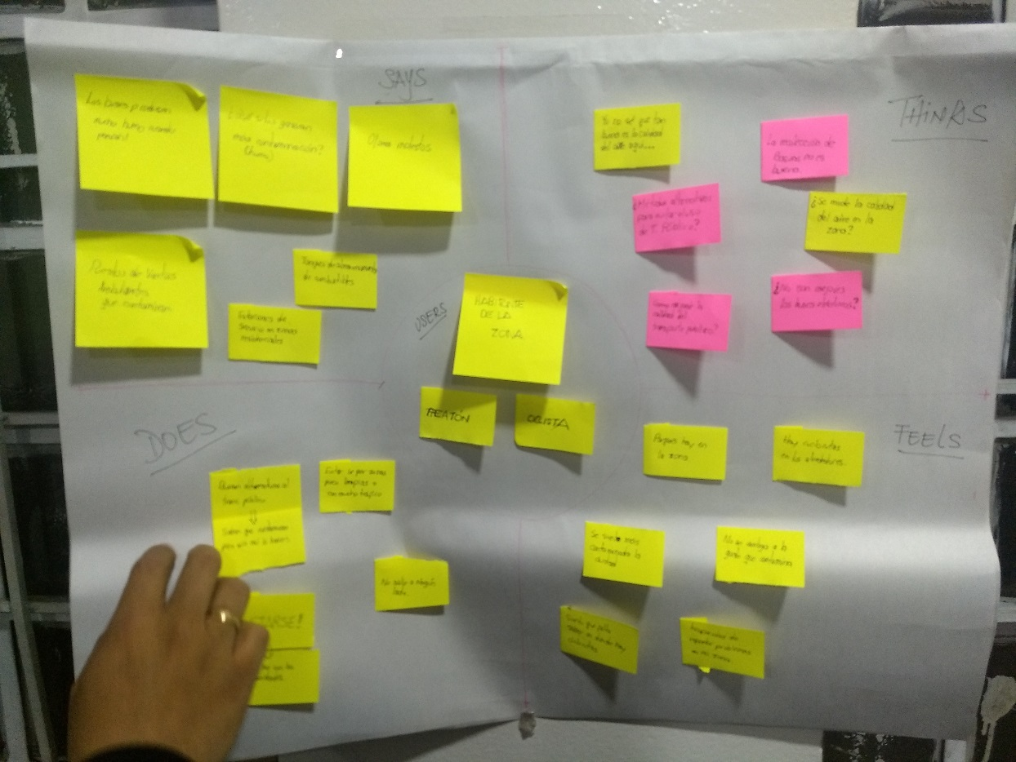

**Detalle mapa de empatía**

**Usuarios**:

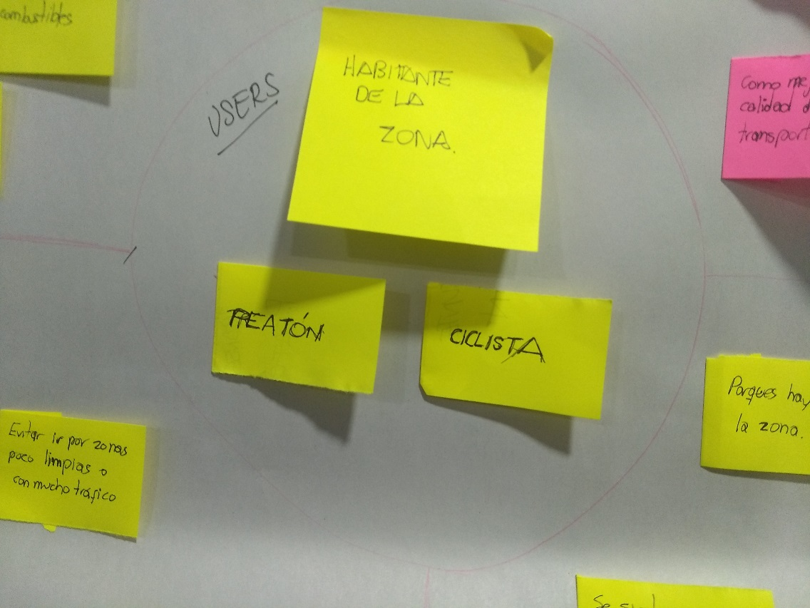

**Dicen**:

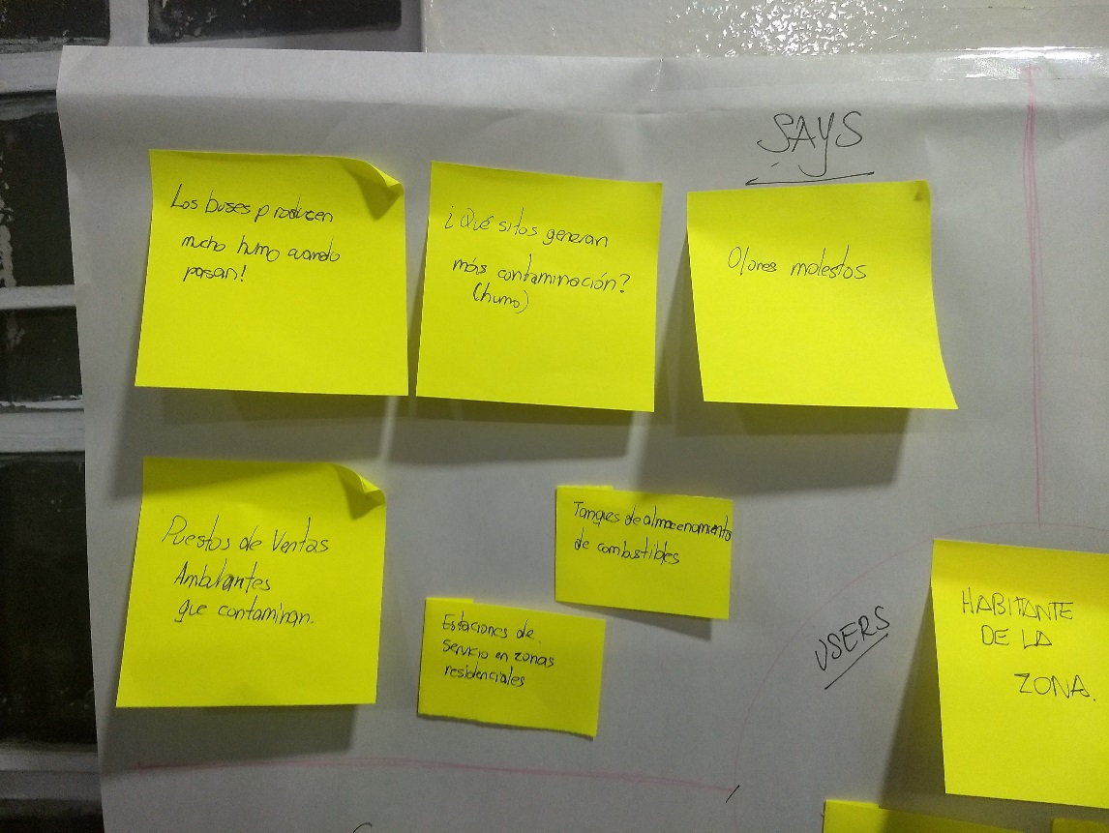

**Piensan**:

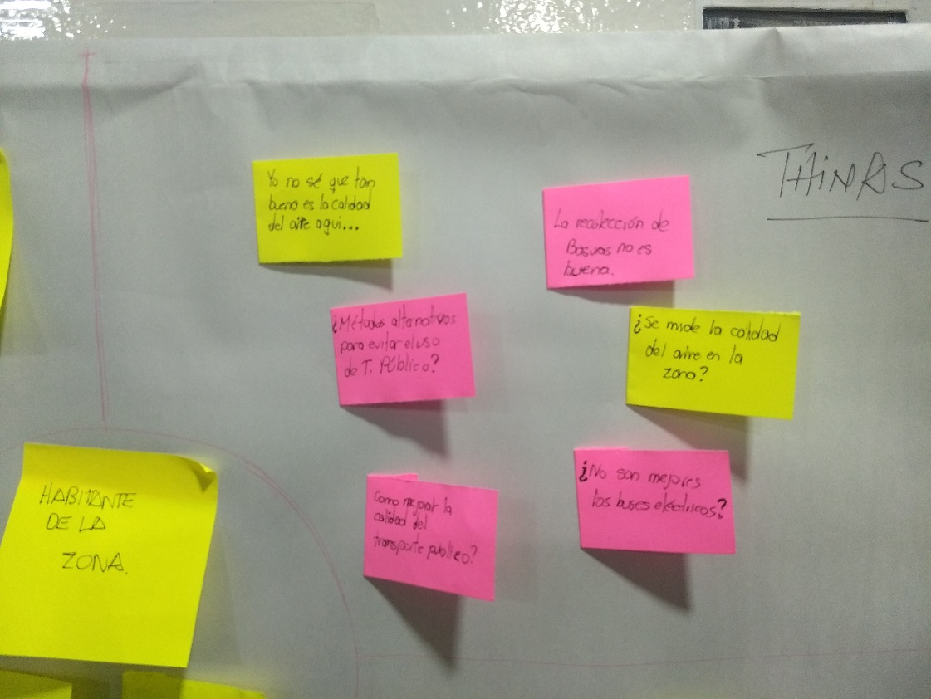

**Sienten**:

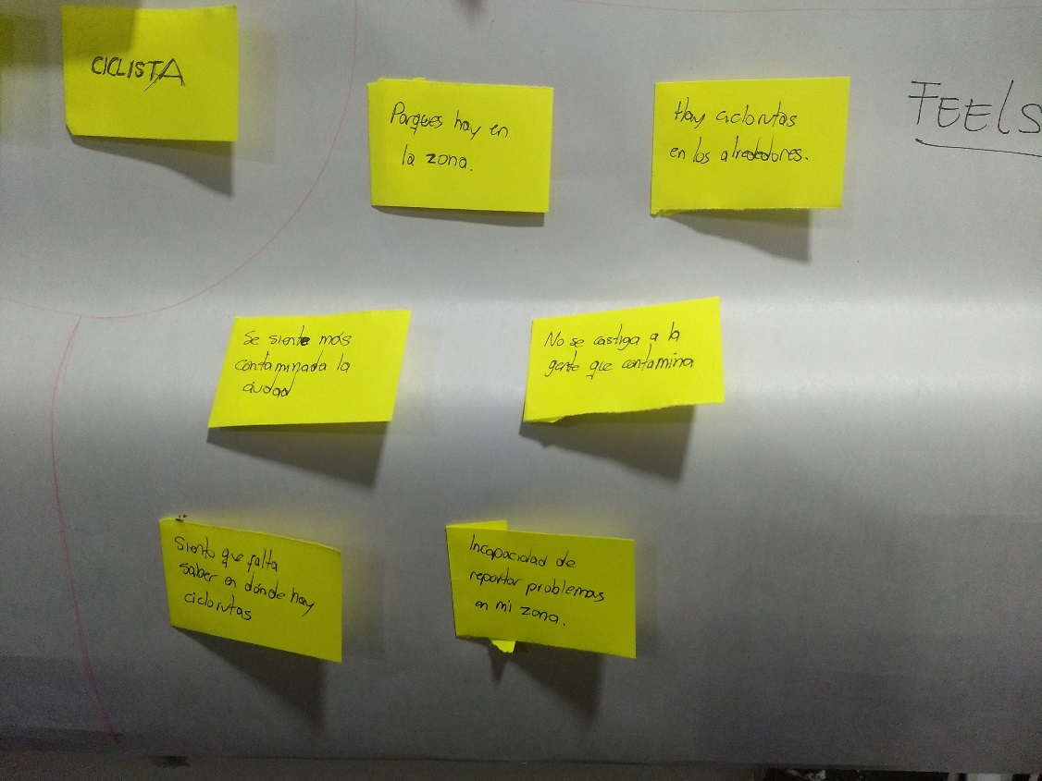

**Hace**:

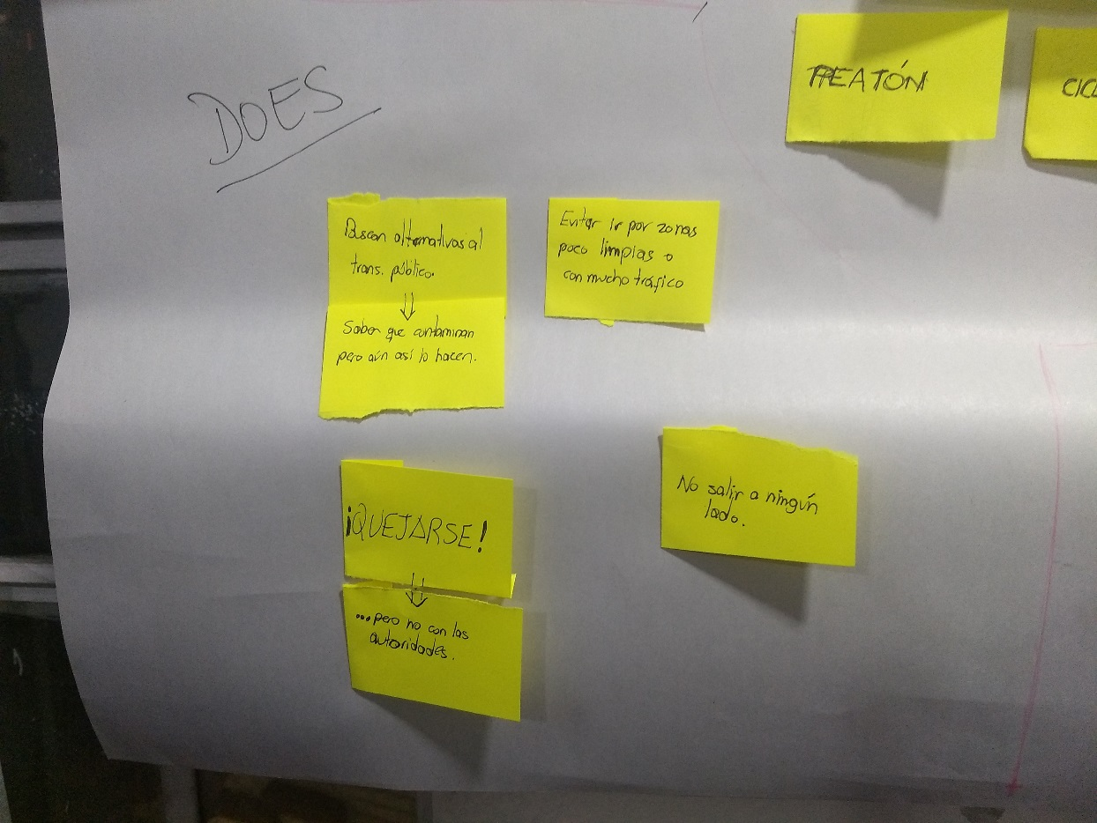

**Conclusiones**

* Se plantea crear una aplicación en donde las personas de la localidad de Teusaquillo puedan reportar de manera ágil y sencilla problemas de contaminación.
* Haciendo uso de la aplicación las personas de Teusaquillo podrán conocer el mapa de contaminación de su zona.
* Mediante la aplicación podrán reportar a las autoridades los problemas de contaminación en su zona.

**Sketch de la aplicación**

* **Pantalla principal**

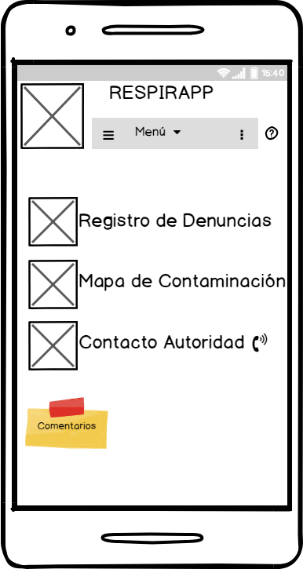

* **Pantalla Registro de denuncias**

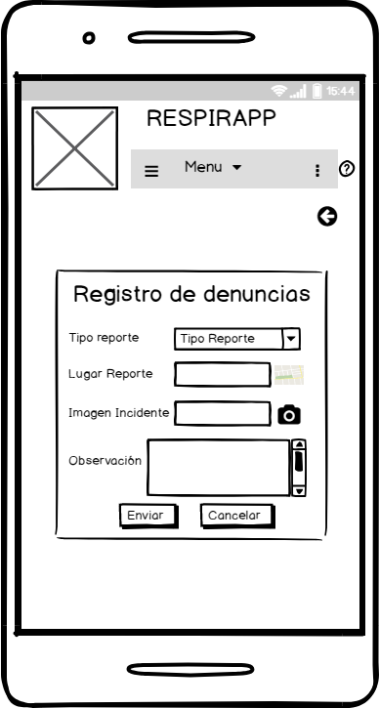

* **Pantalla Mapa de Contaminación**

